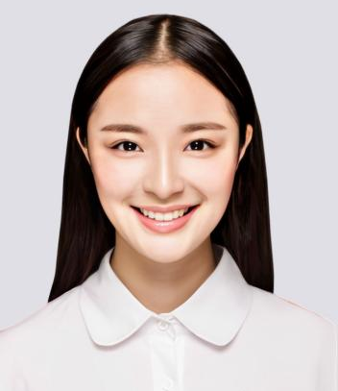
PERSONAL RESUME
自我评价
奖项荣誉
1995.02，23岁 现居：湖南长沙
138-0013-8000 000000@mail.com
求职意向：临床医生 林晓恩
2013.09-2018.07 湖南中医药大学 临床医学（本科）
主修课程：人体解剖学、组织学与胚胎学、生理学、生物化学、医学微生物学、医学免疫学、病理学、病理生理学、药理学、诊断学、外科学总论与手术学、内科学、外科学、妇产科学、儿科学、传染病学等。

2013.09-2018.06 临床医学（1）班 班长
- 组织安排班级活动，如座谈会、班会、聚餐等，负责场地安排、组织同学、活动策划等；
- 与班委一起带领班级参加学院明星班级比赛，获得“明星班级大赛”二等奖；
- 多次获得“五四红旗特色团组织”荣誉称号。

2017.09-至今 湖南第一人民医院 临床医医生（实习）
2015年4月在安海医院见习，轮转了外科、急诊、呼吸内科、消化内科、循环内科、妇科、产科，熟练地使用了听诊器、血压计，能够比较熟练地测量快速心电图，并能看懂一些比较基础的心电图。在见习期间，能够和患者建立良好的关系，给患者一些比较好的建议，劝说一些不肯配合的患者等等。

本人性格踏实肯干，工作认真，责任心极强，做事条理性强，善于学习，适应性强，乐于与人合作，平时喜爱读书、音乐、摄影等；对工作认真、负责一丝不苟、且具有很强的责任心和进取心；对自己所学的专业知识有着全面的学习和掌握，能够很好的掌握专业的技能，并积极的参加学校组织的实践活动，积累了一定的实践经验。

2014学年 获国家励志奖学金、 获校级“三好学生”称号
2015学年 获“优秀班干部”称号
2016学年 获校级“学习标兵”称号、获国家励志奖学金
校外实践
校内实践
教育背景

